Pfadikravatte bei Hajk bestellen

Hajk Website öffnen und «Halstuch auf Bestellung auswählen»
Alternativ den folgenden Link auswählen: https://www.hajk.ch/de/halstuch-auf-bestellung

Variante «Rand 2cm» und Menge auswählen
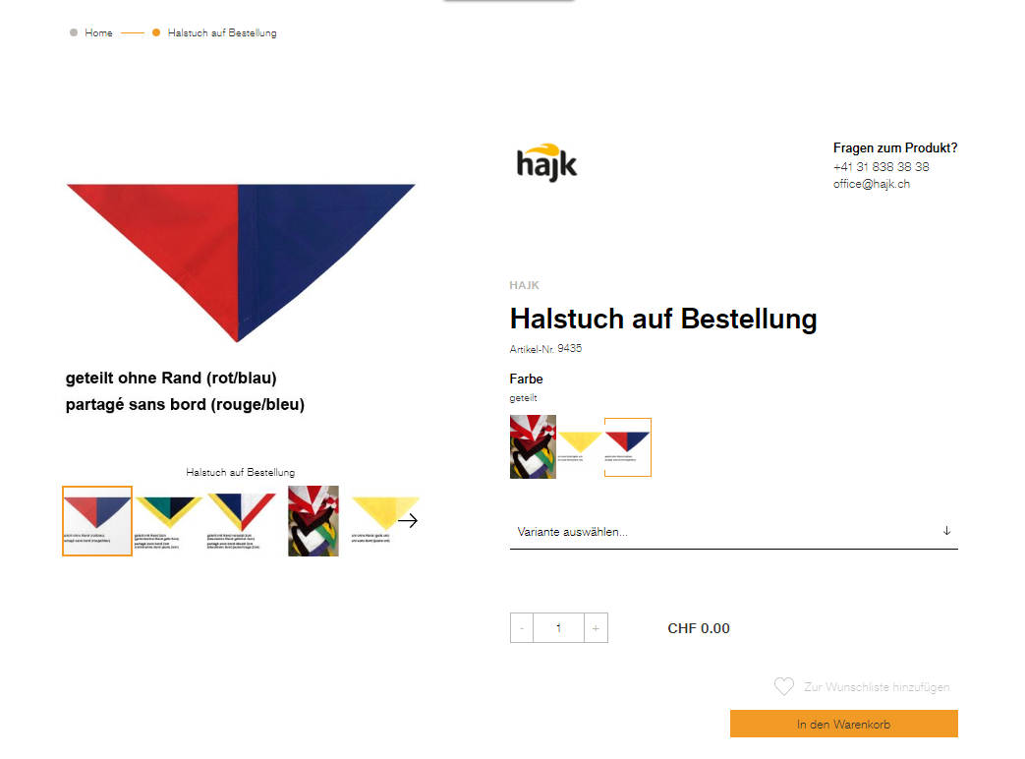

Zum Warenkorb hinzufügen, «Zur Kasse gehen» und Bestellangaben bis «Bemerkung zur Bestellung» ausfüllen

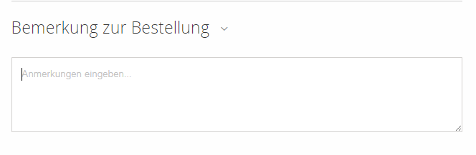
Hier am Besten folgende Angaben eingeben:
«Artikelnummer: 1570. Pfadi Bipp-Wiedlisbach. Weiss /Blau mit Rand Schwarz»

Bestellvorgang abschliessen und sich auf die Kravatte freuen

